
Communiqué de presse Mai 2012
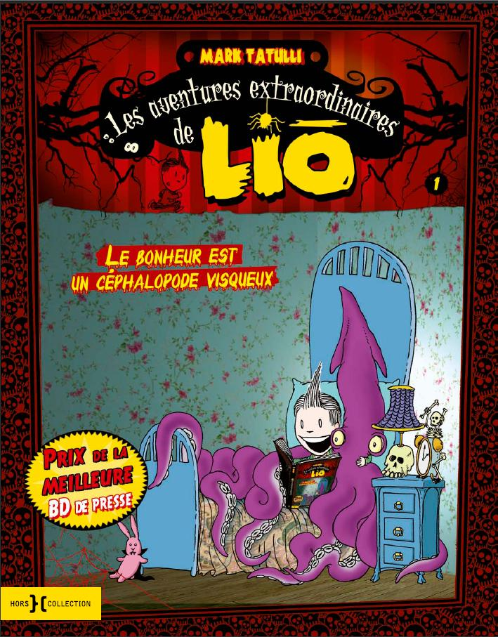
Les aventures extraordinaires de Lio
Tome 1

Le bonheur est
un céphalopode visqueux

Mark Tatulli

Lio un petit garçon pas ordinaire dans un monde presque ordinaire.

Ecolier distrait et terriblement imaginatif, Lio vit seul avec son père, et une armée de copains bizarres, dont une araignée, un boa, un dragon, un calamar géant et un chat complètement arrogant et totalement autoritaire. Quelques aliens et plusieurs zombies complètent le tableau. Superman, Peanuts, Gary Larson ou encore… Calvin et Hobbes s’invitent aussi à l’occasion dans son univers étrange, cocasse et terriblement drôle.

Avec ses histoires sans paroles Lio parle à chacun du royaume imaginaire de l’enfance et nous plonge avec délices dans un monde un peu bizarre et plutôt sombre où l’humour noir règne en maître.

Publié quotidiennement depuis sa naissance en 2006 dans la plupart des grands journaux américains (Los Angeles Time, Washington Post, USA Today), Lio, avec son humour bizarre et son regard irrésistible sur l’enfance, a su réinventer le comic-strip et s’attirer les coups de foudre répétés d’un public élargi. Cinq tomes ont déjà été publiés au Etats-Unis. Le bonheur est un céphalopode visqueux est le premier à paraître en France

L’auteur dessinateur Mark Tatulli, également réalisateur de films d’animation, vit dans le New Jersey avec sa femme et ses 3 enfants. Ainsi que 3 abominables chats, sources inépuisables d’inspiration pour les aventures de Lio.

La série Lio a reçu le Prix de la Meilleure Bande Dessinée de Presse en 2008, prestigieux prix américain décerné chaque année par la NCS (National Cartoonist Association) qui a distingué au fil des années Schulz pour la série Peanuts, Jim Davis pour Garfield, Bill Watterson pour Calvin et Hobbes ou plus récemment Scott Adams pour Dilbert.
Contact presse :

Sigrid Goetzmann : 01 44 16 06 82
sigrid.goetzmann@placedesediteurs.com

21,6 x 27,6 cm • 112 pages

